smoothing

길게보면 변화 미미, but 짧게는 변화가 큼 -> 이걸 걸러줌

이진 n개의 평균

deaily close -> 30일 이동 평균선

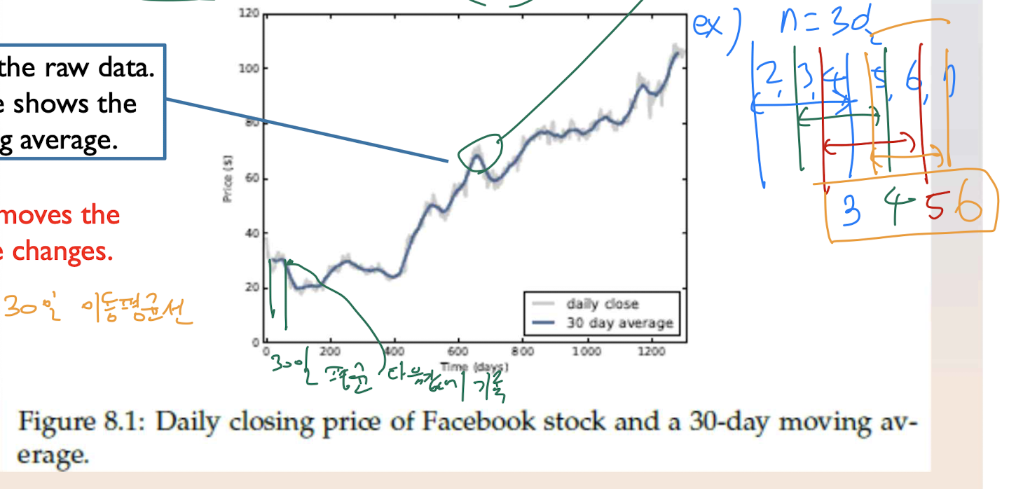

노란박스 == window

ex) 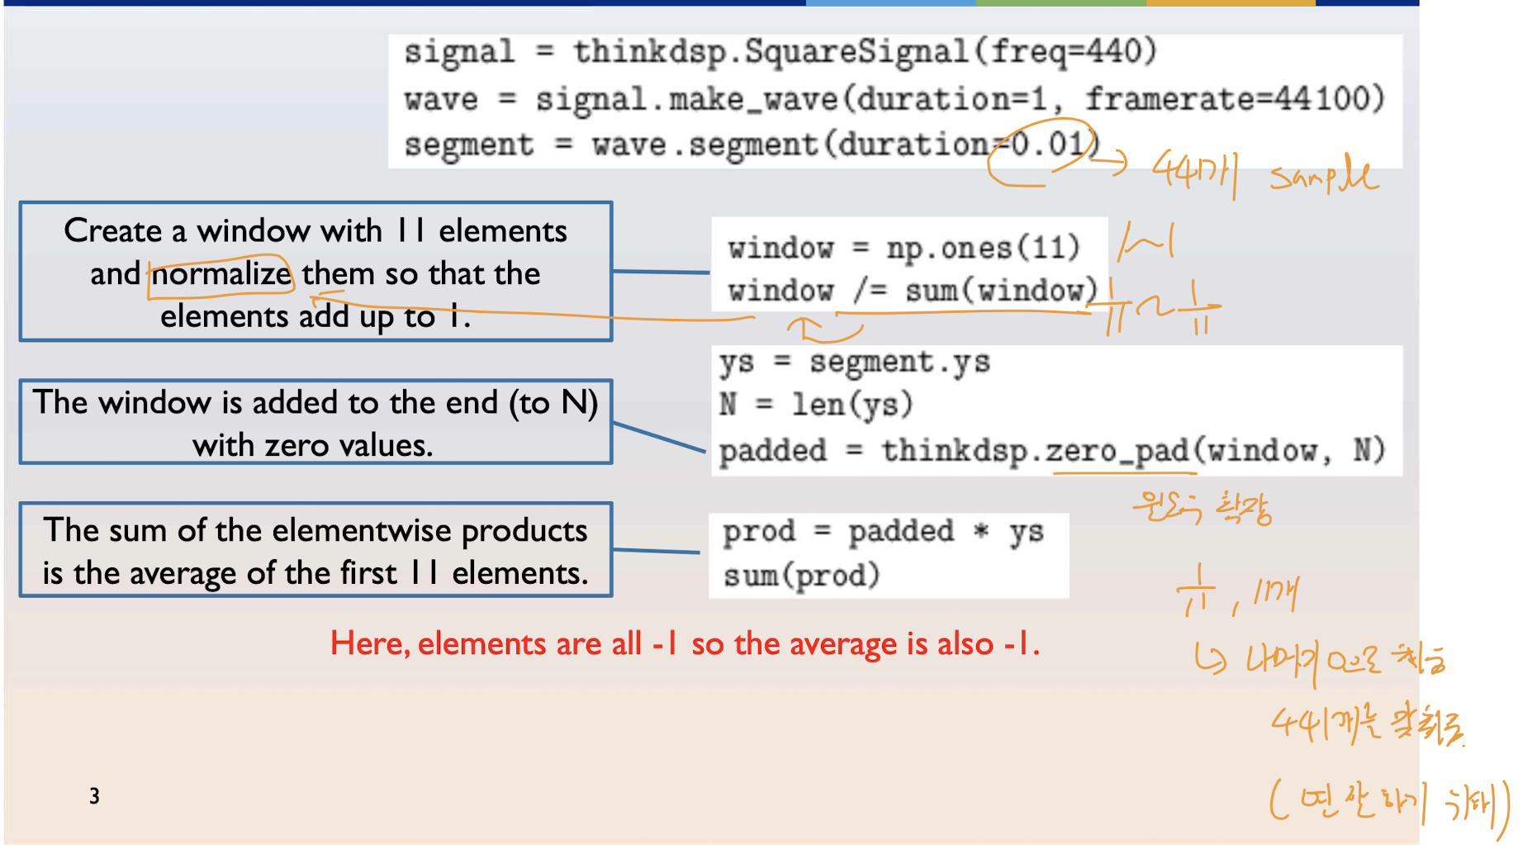

1. 441개 SquareSignal 샘플 만듬

2. np.ones(11) 1 -> 11개

3. windows /= sum(windows) 1/11 -> 11개 채움

4. 패딩 -> padded thinkdsp.zero_pad(window,N) 1/11 11개, 나머지 0으로 채워줌 즉 441개를 맞춰줌

np.roll 로 무빙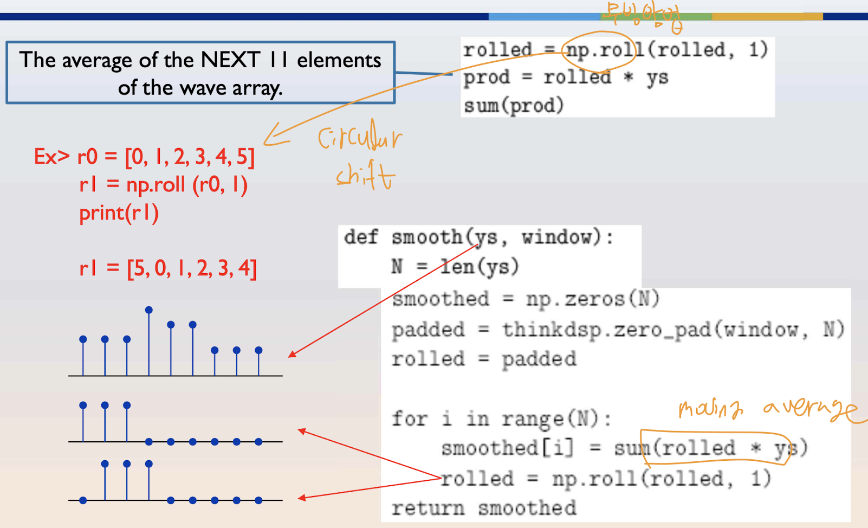

이걸 식으로 표현 ->cross correlation

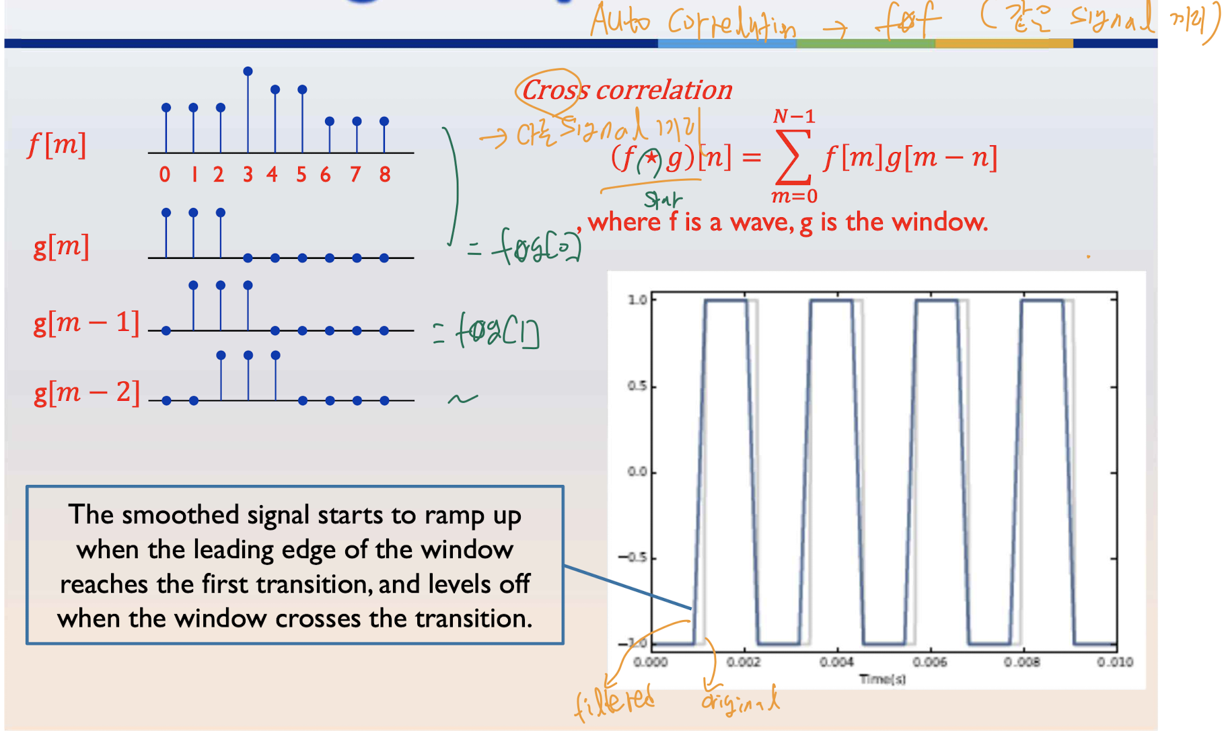

smoothing the square waveform -

auto corr == 같은 signal 기리

cross correlation == 다른 signal 끼리 가능

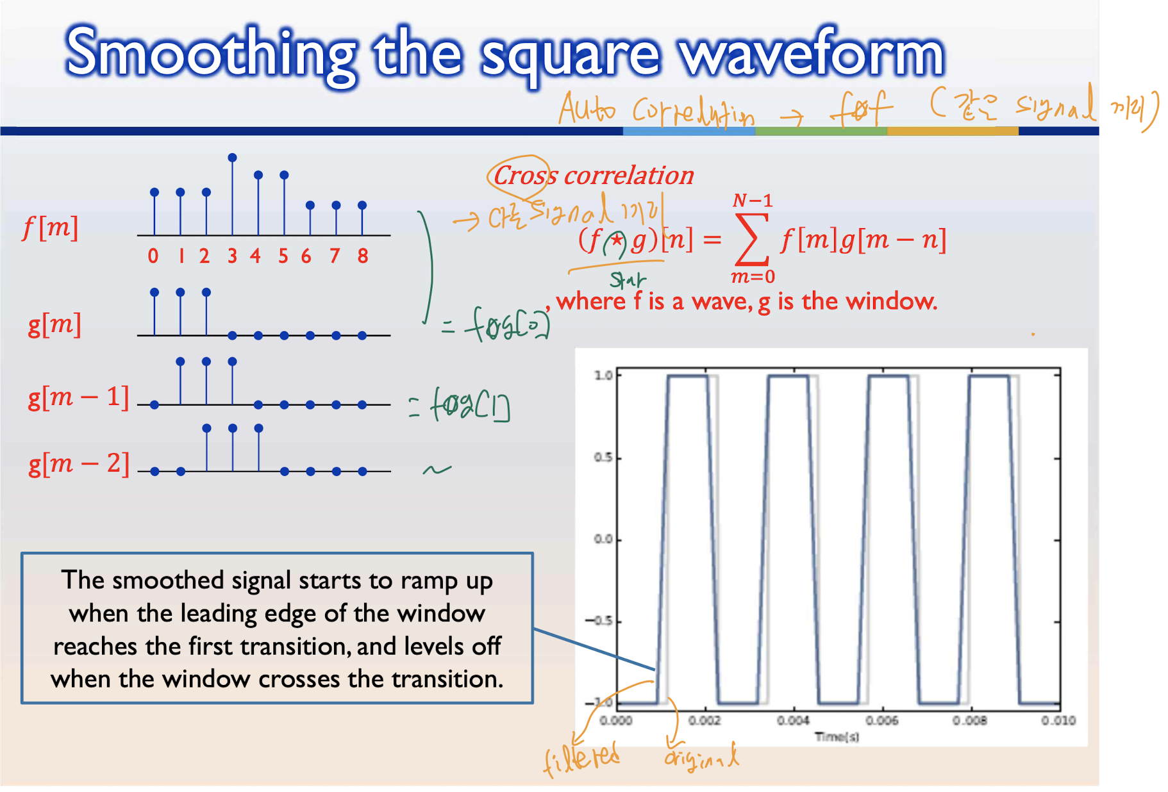

f = signal

g = window

Convolution

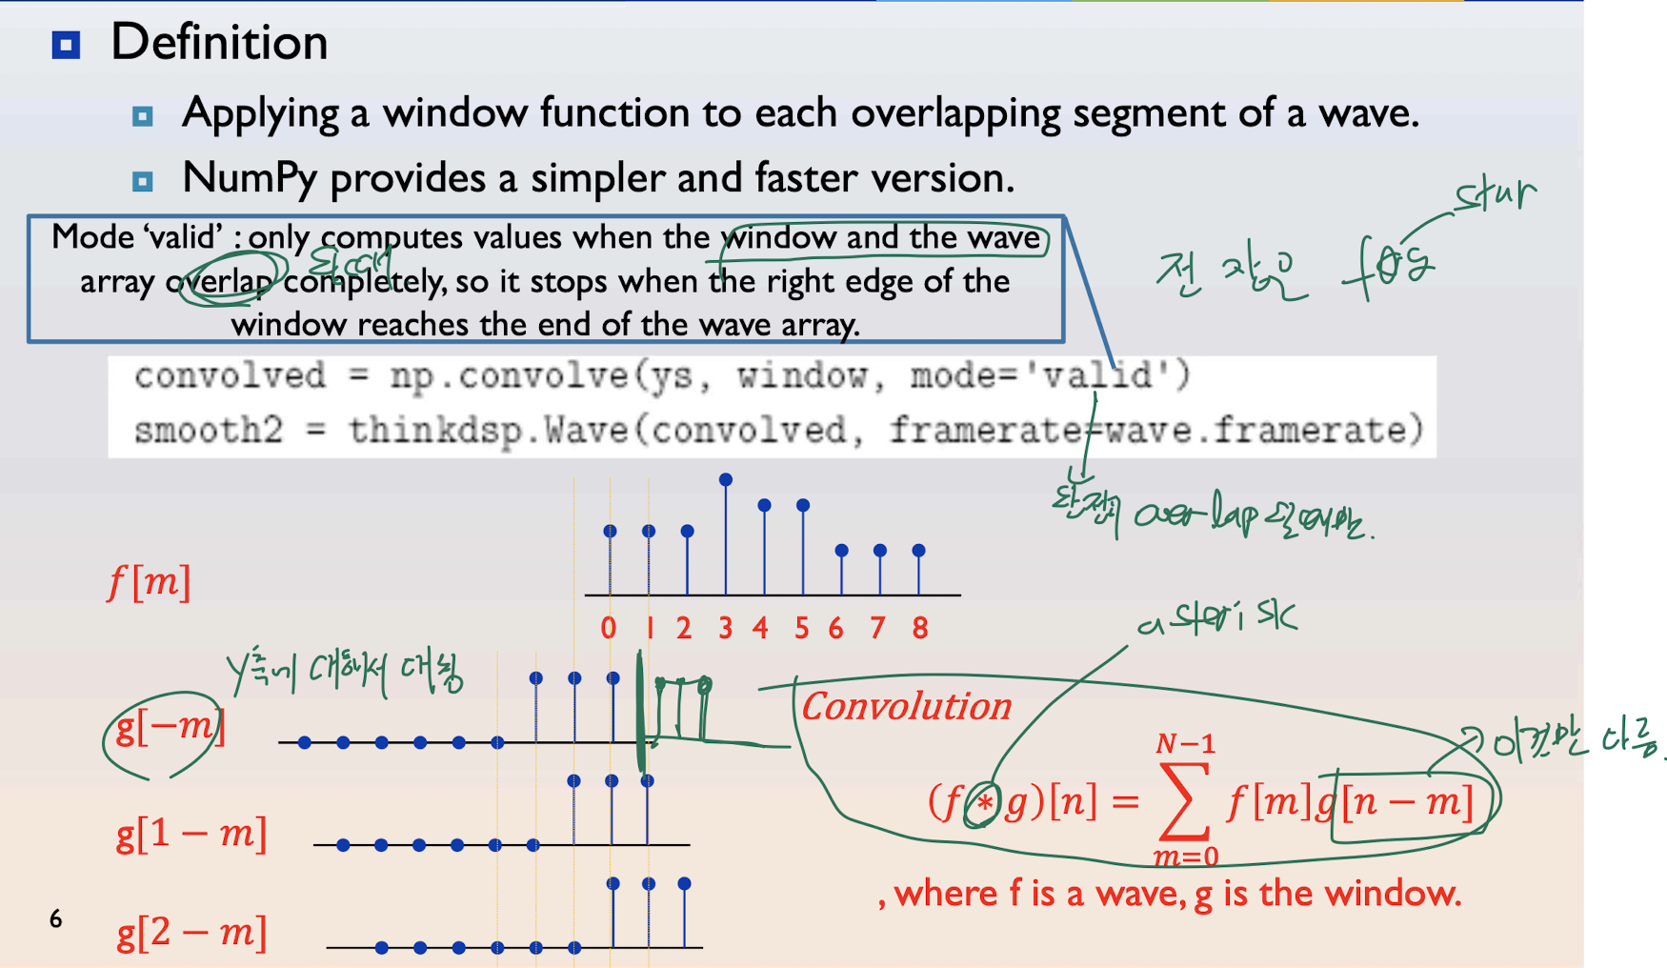

cross corr 과는 m-n -> n-m으로 바뀐것만 다름

여기서는 g[m] 이 아니라, g[-m]임

그래서 여기는 g를 y축 대칭 복사 해줌, 즉 padding시켜줌, 즉 2n만큼 확장 시켜줌

f[m]도 똑같이 padding 시켜줌

moving하면서 average 를 구함

mode == 'valid' 는 window와 ys가 완전히 오버랩 되어야지 계산하겠다 라는뜻

-> 그래서 origin에 비해 사이즈가 작아질 수 있음

-> valid 사용하는 이유는 양옆 뚝 떨어지는 값들이 보임(윈도잉 패딩 관점인듯?)

반대는 'same'

ys == f[m]

g[-m] == window

convolution, cross-correlation, autocorrelation 3개 차이

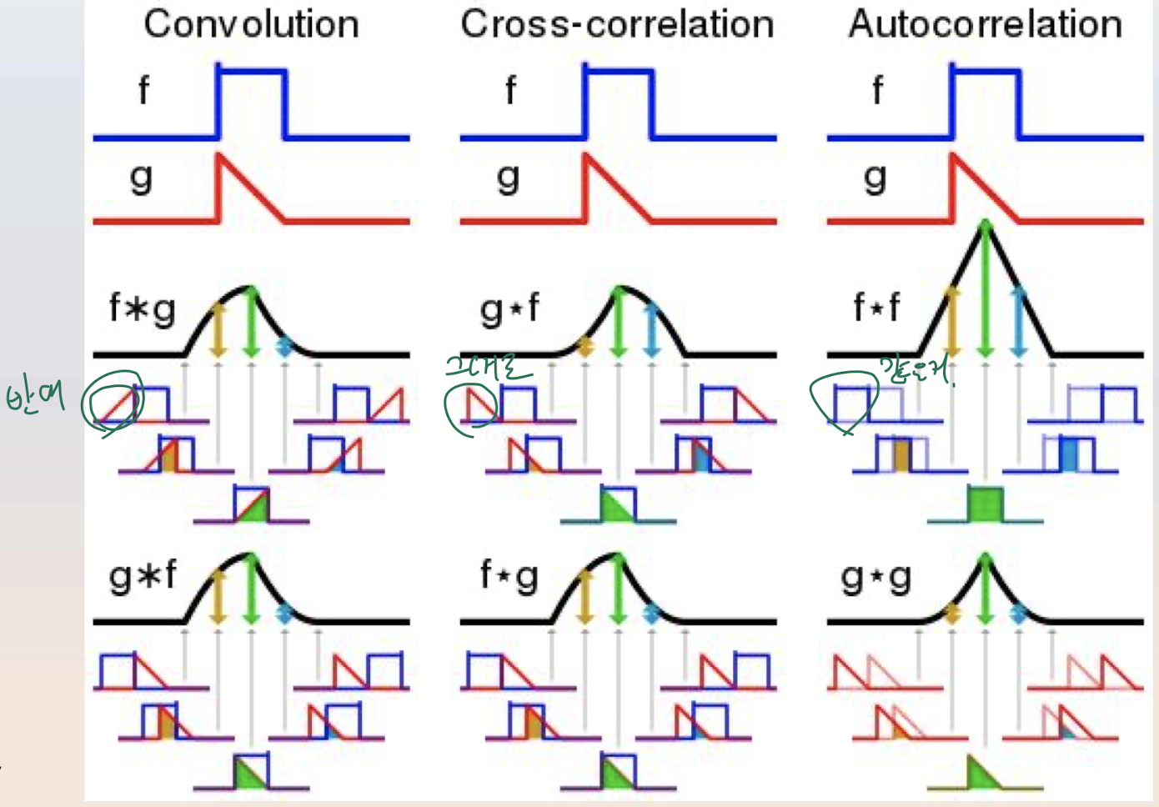

convolution 은 반대로 들어감(g가 y축 대칭 사용했기 때문)

conv와 cross_conv는 윈도우가 대칭이면 둘이 같음!

edge effect == edge 부분은 정확하지 않은 값이 들어갈 수 있다. 값이 무한하지 않기 때문.

overlap 안돼도, 그만큼만 -> mode = 'same'

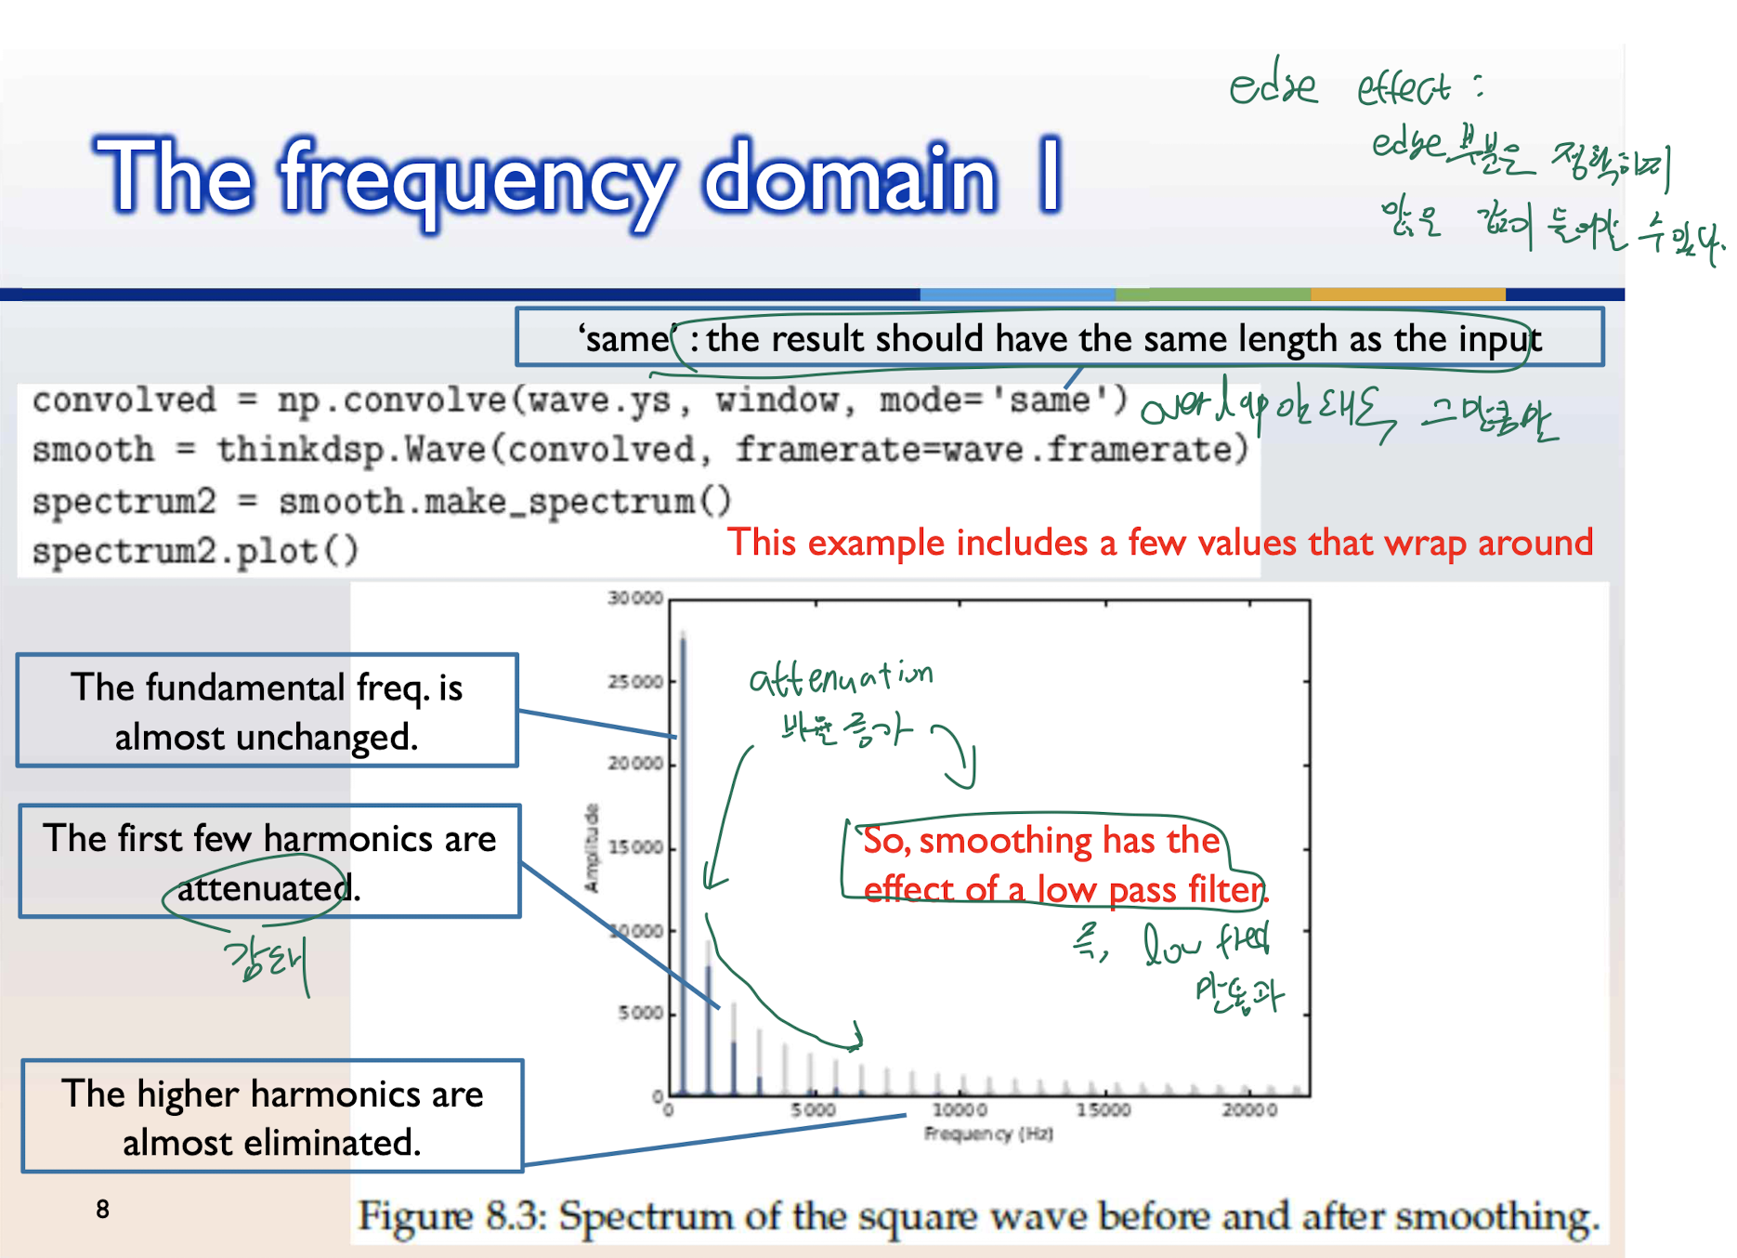

->삐쭉삐쭉했던게완화되니, 전체적으로 완화된 모습을 보여줌

fundamental freq == low freq 성분 통과

감쇄 되는 비율이 중요

-> freq가 높아질수록, 점점 감쇄되는 비율이 증가한다 -> smoothing 은 lowpass filter다.

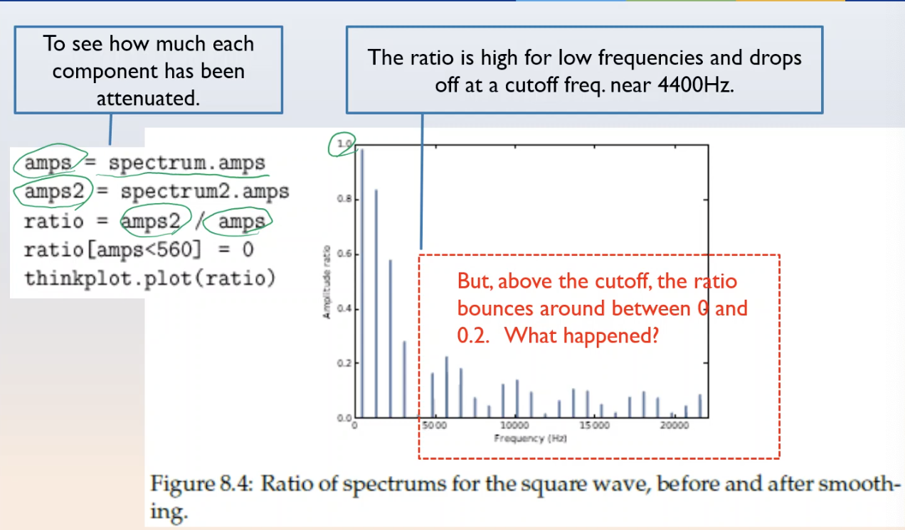

->

filter 거친후, 얼마나 사라졌는지 비율을 봐보자

최대 1(다 살아남음)

4400 이후는 다 사라진 모습

근데 딱 안사라지고 잔여물들이 남아있음

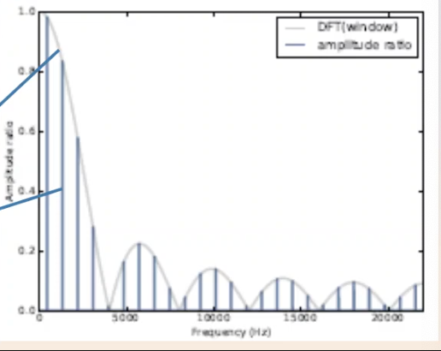

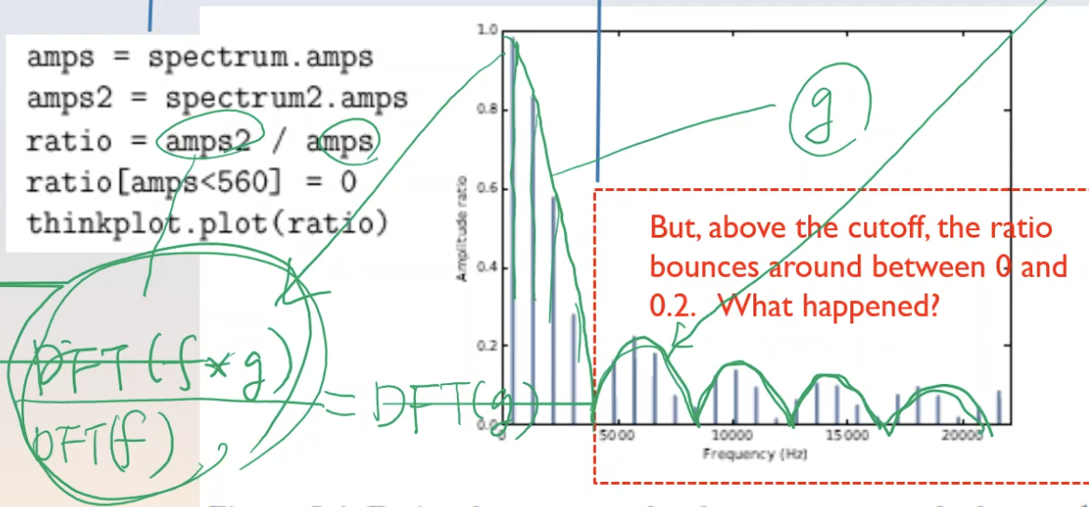

이렇게도 표현 가능하다.

DFT(f*g) / DFT(f) == DFT(g)이다.

위에는 그럼 DFT(g)를 한 모습

-> 실수만 사용해서, 대칭임

-> 음의 값이나타날 수 있음

해결법g를 직접 디자인 하자 -> 가우시안 필터

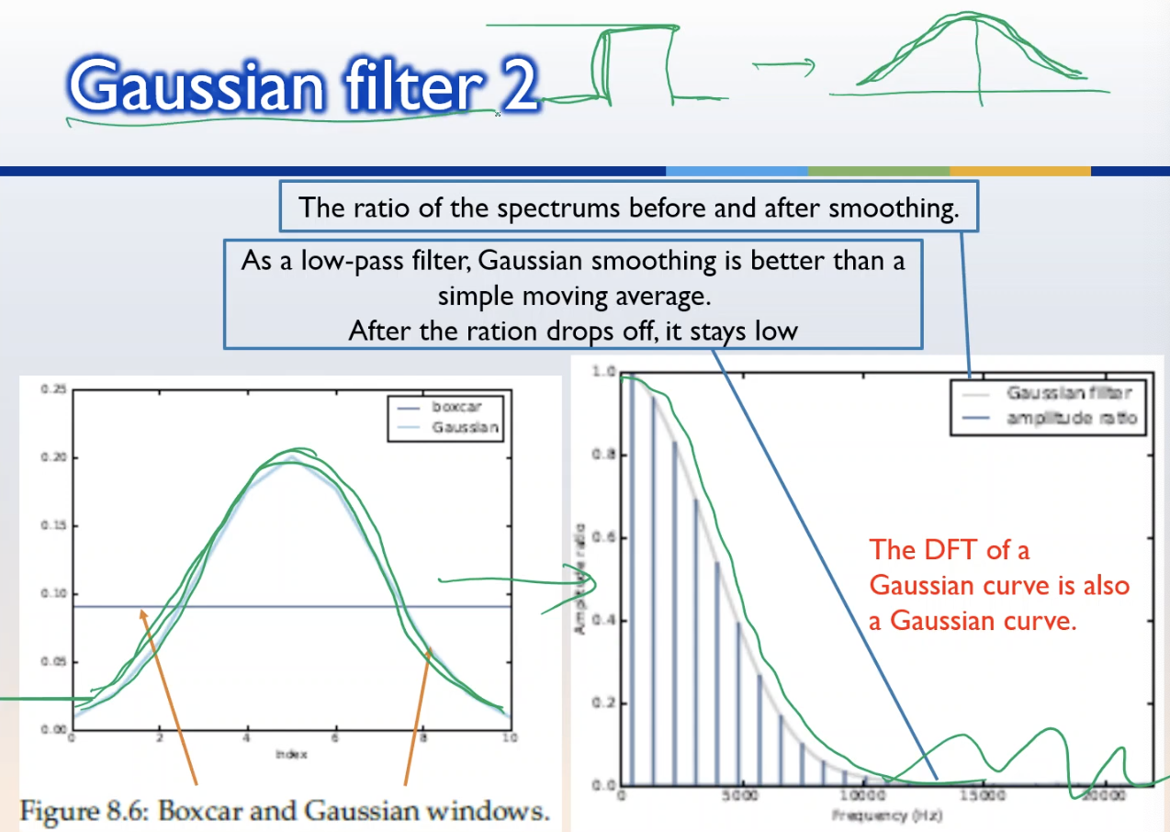

내가 직접 디자인한 가우시안 분포를 윈도우로 사용했을때 모습

scipy.signal.gaussian(M=11, std=2)

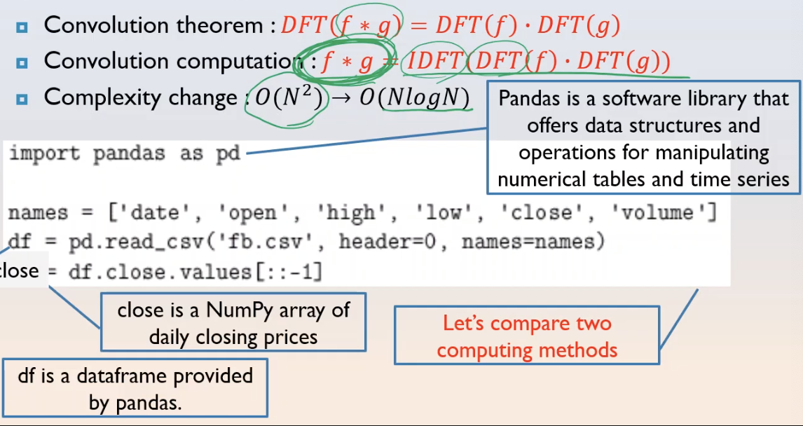

DFT는 계산속도가 너무 느림

44100 sampling rate 이면 10 window다 치면 한번당 44만번 계산 총 44만 * 44만 해야됨

FFT로 -> 빠르게 계산 가능 (N^2 -> N log N) 으로 줄일 수 있음

